# Java Web开发

实验一

作业报告

学 院 计算机

所在系 班 级 2017软件工程系06班

学 号 姓 名 04171423

指 导 教 师 郭晓燕

完 成 时 间 2018年5月-

一、 实验题目

（一）必做。

1. 熟悉MyEclipse环境，在软件下绑定JDK和Tomcat，新建项目并运行；（必做）

2. 在MyEclipse环境下新建一个项目取名为WebTest+学号（必做）

a) 在该项目的Webroot目录下创建一个JSP程序（可选择第一章课件上的例题或者书上P16页的例题），并在IE下运行；

b) 将课件第一章的例题input.jsp、receive.jsp内容拷入项目中。并运行访问该JSP页面；

3. 练习Html网页中表单的用法，参考test1文件夹下的input.jsp/receive.jsp（文件内容附在最后），自己设计新建一个表单（登录页面，页面中显示学号、姓名，表单设计还可参考第三章P57页 form-get.html文件）

4. 预习第二章，编写并运行第P29页例题HelloServelt.java文件。

二、 分析与设计

根据题目要求，计划设计几个文件来完成实验，每个文件的名字、作用。如果是类，要求写出类的变量和方法

三、 关键源码（部分）

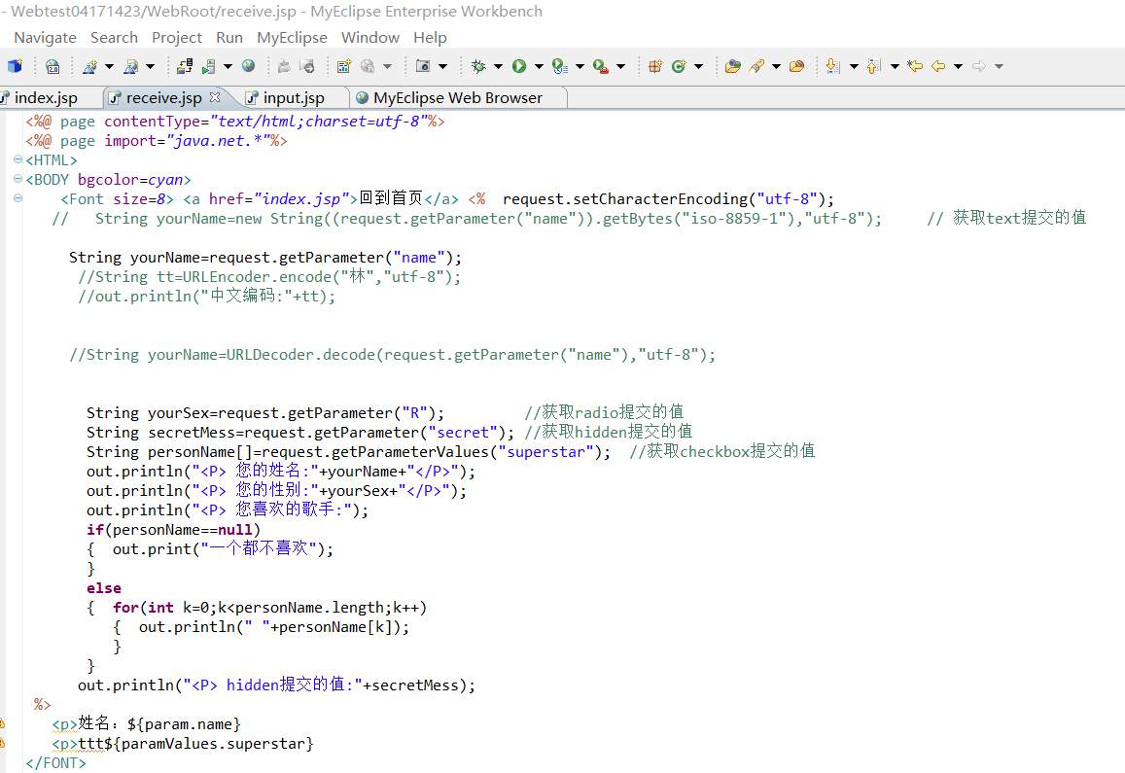

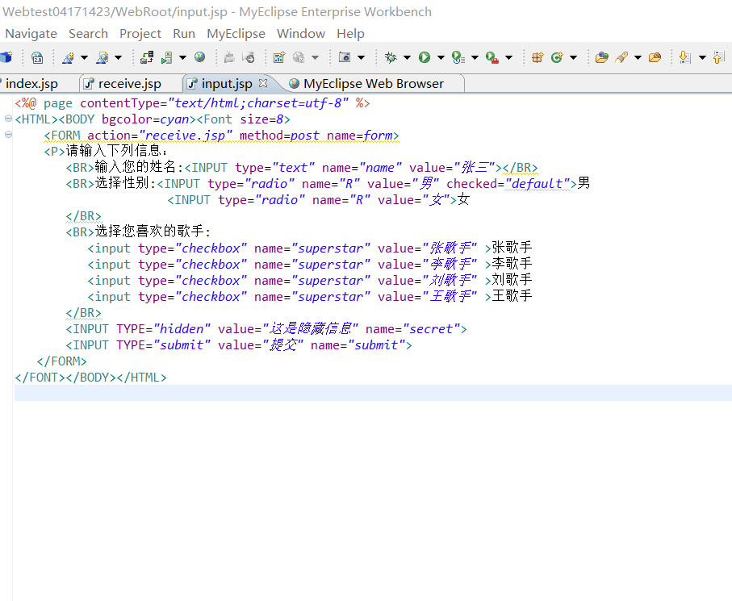

四、 运行效果图

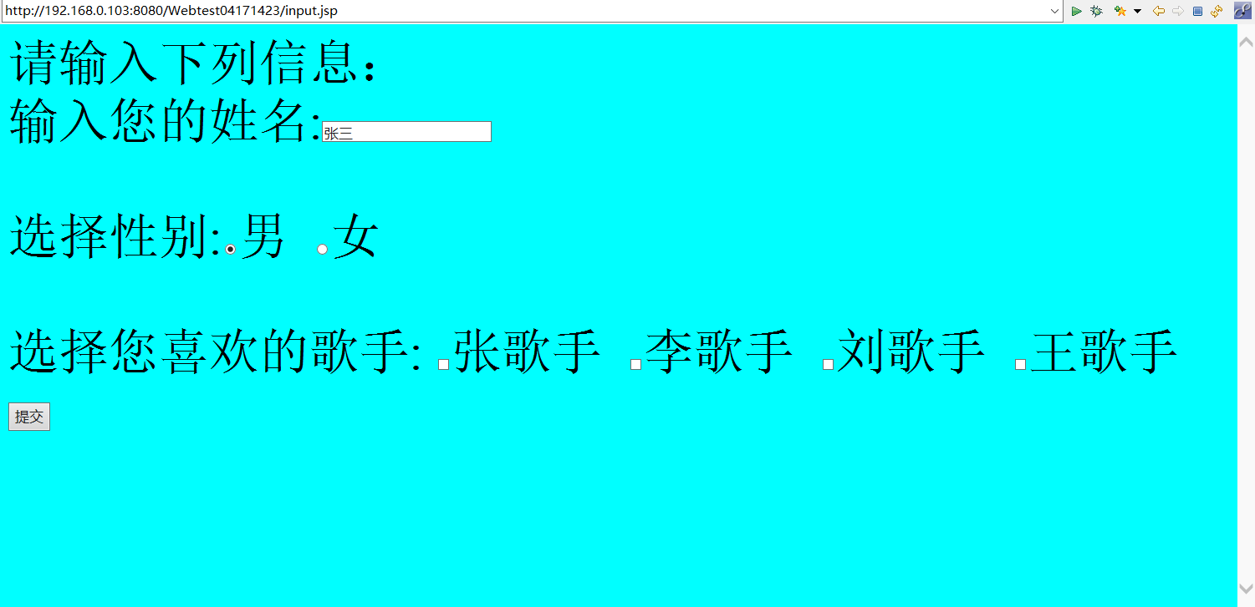

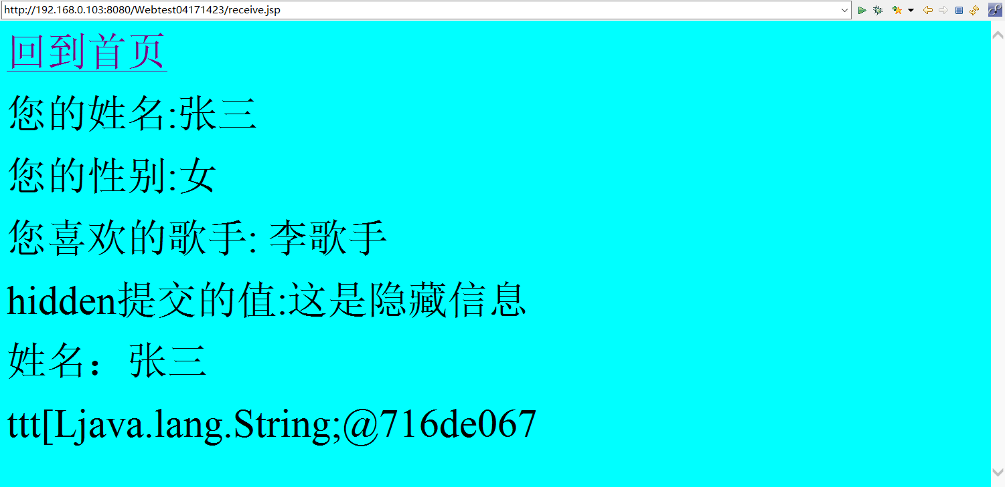

五、 收获与问题

装软件过程中遇到的困难，新旧版jdk的冲突【环境变量的理解不透彻】。